**TEKNİK ŞARTNAME**

**İş Kalemi:** Manisa Celal Bayar Üniversitesi Yapı ve Deprem Mühendisliği Laboratuvarı’na duvar numunelerine 4 noktadan düzlem dışı yükleme vermek üzere tasarlanan çelik yükleme sisteminin üretilmesi ve montajı

**1. Genel Bilgiler:**

Bu çelik yükleme sistemi, Manisa Celal Bayar Üniversitesi Yapı ve Deprem Mühendisliği Laboratuvarı'nda kullanılmak üzere özel olarak tasarlanmıştır. Sistem, duvar numunelerinin yüzeyine 4 noktadan düzlem dışı doğrultuda yük uygulamak amacıyla çeşitli çelik profiller ve elemanlardan oluşturulacaktır. Sistem, duvar numunelerinin farklı yükleme senaryolarında yük taşıma kapasitesi ve deprem davranışlarını analiz edebilmek için tasarlanmıştır. Çelik sistem 200 kN (20 ton) maksimum yük kapasitesine dayanıklı olacak şekilde tasarlanmıştır. Sistemdeki her bir bileşen, bu yüklemeyi güvenli bir şekilde taşıyacak şekilde üretilecektir. Üretim ve montaj detayları üretici firmaya AutoCAD çizimi olarak gönderilecektir.

**2. Malzeme ve Boyama:**

Sistem elemanlarının tümü, atmosfer koşullarına karşı yüksek dayanıklılık sağlayacak şekilde antrasit gri renkte boyanacaktır. Çelik malzeme, ISO 12944 standardına uygun, korozyona karşı dayanıklılığını artırmak amacıyla yüksek kaliteli, hava koşullarına uygun boyalarla kaplanacaktır. Boyama işlemi öncesinde, çelik yüzeyler kir ve oksitlerden arındırılacak şekilde ISO 8501-1 standartlarına uygun olarak zımpara veya kumlama yöntemiyle yüzey temizliği yapılacaktır. Ardından, en az iki kat boya uygulanarak yüzeyin korozyona karşı dayanıklılığı arttırılacaktır. Boya uygulama aşamasında, boya üreticisinin önerileri ve ilgili standartlara uygun işlemler **gerçekleştirilecektir**.

**3. Duvar Yüzeyi Elemanları:**

* **Çelik Saç Plakalar:**

Çelik saç plakaların sayısı 4 adet olup, her birinin boyutları 20 cm x 20 cm olarak belirlenmiştir. Plakaların malzeme kalınlığı 8 mm olacak şekilde tasarlanmış ve üretilecektir. Bu plakalar, yüksek kaliteli yapı çeliğinden imal edilecek olup, sistemin dayanıklılığı ve uzun ömürlülüğü için yüksek mekanik özelliklere sahip çelik malzeme kullanılacaktır. Bu tasarım, duvar numunesine uygulanan düzlem dışı yüklerin etkili bir şekilde iletilmesini sağlayacak şekilde optimize edilmiştir. Plakalar, duvar yüzeyine uygulanan düzlem dışı yüklerin iletilmesini sağlayacak şekilde tasarlanmıştır. Plakaların bağlantı noktalarındaki gerilmeler ve deformasyonları minimize etmek için yerleşim hesapları yapılmıştır.

* **Yükleme Profilleri:**

Yükleme profillerinin her biri 100 cm uzunluğunda olup, toplamda 4 adet profil kullanılacaktır. Bu profillerin orta noktasına, yükleme sırasında hareketliliği sağlayacak bir mafsal yerleştirilecektir. Mafsal, yükleme profillerinin düzgün bir şekilde yük aktarmasını ve sistemin verimli çalışmasını sağlayacak şekilde tasarlanmıştır. Bu bağlantı elemanı, yüklerin etkili bir şekilde iletilmesine olanak tanırken, aynı zamanda sistemin esnekliğini ve işlevselliğini artıracaktır.

* **Mafsal:**

Mafsal, bir ucundan yükleme profillerine kaynakla sabitlenecek şekilde bağlanacaktır. Diğer ucunda ise, yük hücresinin montajı için uygun bağlantı elemanları yer alacaktır. Yük hücresinin bağlanabilmesi için, mafsalın bir ucuna yük hücresinin iç kısmındaki dişlere uygun bağlantı elemanları üretilecektir. Bu bağlantı elemanlarının doğru boyut ve detaylarının belirlenmesi amacıyla, yük hücresi tedarikçi firmaya gönderilecek ve gerekli ölçü ve tasarım bilgileri firmadan alınarak üretim yapılacaktır.

**4. Zemin Kirişi:**

Zemin kirişi, 210 cm uzunluğunda ve 20 cm yüksekliğinde olacak şekilde üretilecektir. Kiriş üzerine, her biri 10 cm aralıklarla 22 mm çapında delikler açılacak ve bu delikler, kolon ile destek çapraz elemanlarının zemin kirişi üzerinde hareket etmesine olanak sağlayacaktır. Ayrıca, zemin kirişinin alt kısmına, laboratuvar ortamında montaj işlemi sırasında yerinde açılacak 6 adet 26 mm çapında delik bulunacaktır. Bu montaj delikleri, 24 mm çapında tijler kullanılarak zemin kirişinin güçlü temele sağlam bir şekilde sabitlenmesini sağlayacaktır.

**5. Kolon Elemanı:**

* **Kolon Profili:**

Kolon profili, 200 cm yükseklikle üretilecektir. Kolon profilinde, her biri 10 cm aralıklarla 22 mm çapında delikler açılacaktır. Bu delikler, hidrolik silindir kafesinin aşağı yukarı hareket etmesine olanak tanıyacak ve böylece yükleme noktasının değiştirilmesine imkân sağlayacaktır. Bu tasarım, sistemin esnekliğini artırarak farklı yükleme koşullarına uyum sağlamasına olanak verecek şekilde optimize edilmiştir. Kolon profili, temel kirişine 20 mm çapında 4 adet cıvata ile bağlanacaktır.

* **Hidrolik Silindir Kafesi:**

600 kN (60 ton) kapasiteli ve 150 cm strok uzunluğuna sahip bir hidrolik silindirin montajı için özel bir çelik kafes üretilecektir. Hidrolik silindir kafesinin boyutları, hidrolik silindirin ölçülerine göre tasarlanacak olup, bu amaçla hidrolik silindir tedarikçi firmaya gönderilecektir. Kafesin arka plakasına, montaj sırasında esneklik sağlamak amacıyla 4 noktadan 3 cm slotlu delikler açılacaktır. Bu delikler, kafesin doğru şekilde monte edilmesini ve gerekli hareket alanını sağlamasını temin edecektir. Hidrolik silindir kafesi, kolona 20 mm çapında cıvatalarla bağlanarak sabitlenecektir.

**6. Çapraz Destek Elemanı:**

Kolonu desteklemek amacıyla kullanılan bu profil, yükleme sırasında sistemin stabilitesini artıracaktır. Çapraz destek elemanı, kolona kaynakla sabitlenecek ve kolonu daha stabil hale getirecektir. Kolon ve çapraz destek elemanı, temel kirişine 20 mm çapında cıvatalarla bağlanacaktır.

**7. Montaj ve Sabitleme:**

Sistemin tüm parçaları, laboratuvara ayrı ayrı taşınacak ve montaj işlemi yerinde gerçekleştirilecektir. Bu süreçte kullanılacak taşıma araçları ve montaj ekipmanları, firma tarafından belirlenecektir. Zemin kirişi, laboratuvarda bulunan güçlü temele, her biri 24 mm çapında olan 6 adet tij ile sabitlenecektir. Tijler, güçlü temele yerleştirilecek olan kilit sistemi ile sağlam bir şekilde yerinde tutturulacak ve bu sayede deney sırasında sistemin kayması engellenmiş olacaktır. Montajda kullanılacak cıvata, bağlantı elemanları ve tüm montaj elemanları, çelik yapıların deprem performansına uygun dayanıklılıkla seçilecektir. Malzeme seçiminde, yüksek dayanım ve sismik yük taşıma kapasitesi ön planda tutulacaktır.

**8. İş Güvenliği:**

Çalışanların üretim ve montaj sırasında koyucu ekipman kullanması ve oluşabilecek risklere karşı hazırlıklı olması üretici firma tarafından sağlanacaktır.

**9. Süre ve Teslimat:**

Üretici firma, iş planına uygun olarak üretim ve montajın yapılması için belirtilen sürelerde işi tamamlamakla yükümlüdür.

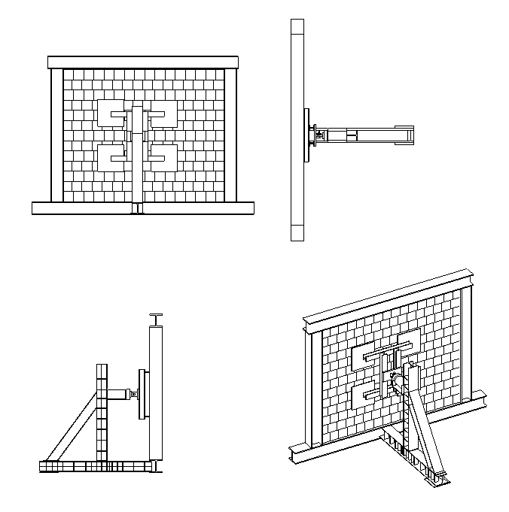

Ön Görünüş

Üst Görünüş

Yan Görünüş

3B Görünüş